TRƯỜNG ĐẠI HỌC MỞ HÀ NỘI

**KHOA CÔNG NGHỆ THÔNG TIN**

**------------------------------------**



**BÁO CÁO BÀI TẬP LỚN**

**MÔN HỌC: LẬP TRÌNH HƯỚNG SỰ KIỆN  
ĐỀ BÀI: XÂY DỰNG ỨNG DỤNG QUẢN LÝ QUÁN ĂN**

**Giảng viên hướng dẫn*:*** **ThS. Nguyễn Thị Tâm**

**Nhóm/Sinh viên thực hiện:**

**Nguyễn Thanh Chương 2210A06**

**Phạm Thanh Tùng 2210A04**

**Đinh Thị Trà 2210A02**

**Trần Thị Huyền 2210A03**

Hà Nội - 2024

**MỤC LỤC**

**I.** **Tổng Quan Đề Tài** 4

**1.** **Khảo sát hiện trạng** 4

**2.** **Mô tả bài toán** 4

**II.** **Thiết Kế CSDL , CSDL Mức Logic** 5

**1.** **Thiết kế cơ sở dữ liệu – mô hình ER** 5

**2.** **Xác định liên kết** 5

**3.** **Chuẩn hóa 3NF** 6

**III.** **Tạo Kết Nối Giữa Các Bảng** 6

**IV.** **Xây Dựng Chương Trình** 7

**1.** **Giao diện Đăng nhập** 7

**2.** **Giao diện đặt món** 8

**3.** **Giao diện đổi mật khẩu Thông tin tài khoản** 9

**PHÂN CÔNG VIỆC NHÓM**

|  |  |
| --- | --- |
| **Thành Viên Nhóm** | **Công Việc** |
| Nguyễn Thanh Chương | Mô tả bài toán, viết báo cáo |
| Phạm Thanh Tùng | Xây dựng những chức năng bài toán trên windows form |
| Đinh Thị Trà | Phân tích xây dựng CSDL, viết báo cáo |
| Trần Thị Huyền | Phân tích xây dựng CSDL, viết báo cáo |

1. **Tổng Quan Đề Tài**
2. **Khảo sát hiện trạng**

* Hiện nay công nghệ phần mềm ngày càng phát triển , những phần mềm đã giúp ích rất nhiều cho những người sử dụng , giúp họ tiếc kiệm một lượng thời gian rất lới , giúp giảm bớt công sức của con người , làm tang tốc độ công việc và tang hiệu quả hơn trong công việc
* Ta có thể thấy việc quản lý quán ăn khi không có phàn mềm quản lý thì rất nhiều thời gian , cần rất nhiều người quản lý, có sows lượng lớn không quan lý được hết . Một số công việc như thống kê doanh thu ,hóa đơn có thể mất mát dữ liệu . Trong khi đó , các quán ăn có thể tin học hóa một các chức vụ , với sự trợ giúp của phần mềm mọi chuyện sẽ trở lên đơn giản hơn rất nhiều
* Do đó sử dụng phần mềm quản lý quán ăn là một điều tất yếu

1. **Mô tả bài toán**

* Phầm mềm quán ăn được phần quyền theo 2 chức vụ là : Nhân Viên và Quản Lý
* Nhân Viên : Có những chức năng là đặt được bàn khi có người vào, có thể đặt món cho bàn , có thể thanh toán được hóa đơn đó , có thể đổi được mật khảu của tài khoản chính mình
* Quản Lý : Có những chức năng của Nhân Viên . Quản lý có thêm những chức năng là thêm sửa xóa tìm kiếm Tài Khoản , Bàn , Món Ăn, và có thể thống kê được hóa đơn
* Các chức năng của bài toán :

+ Đặt bàn : Bàn khi không có người sẽ có màu là AliceBlue . Khi có người thì bàn sẽ được đổi màu là CadetBlue

+ Đặt món : Khi bàn có người thì có thêm được món vào trong đặt món của bàn đó . Khi có món ở trong đặt món thì số lượng của món đó sẽ được tăng lên

+ Thanh Toán Hóa Đơn : Khi thanh toán hóa đơn thời gian vào là thời gian khi đạt bàn , thời gian ra là thơi gian đang thanh toán , tông tiền là đơn giá của món nhân với số lượng của món và trừ đi giảm giá

+Thêm , Sửa Xóa ,Thống kê các bảng: Là chỉ có quản lý admin mới vào được bà sẻ sửa được dữ liệu trực tiếp trên database

1. **Thiết Kế CSDL , CSDL Mức Logic**
2. **Thiết kế cơ sở dữ liệu – mô hình ER**

* (1) Tài Khoản (Tên đăng nhập , Mật khẩu , Chức vụ)

+ Tên đăng nhập là khóa chính

* (2) Bàn (Mã bàn , Trạng thái bàn )

+ Mã bàn là khóa chính

* (3) Món ăn(Mã món ăn , Tên món ăn , Đơn gia món ăn)

+ Mã món ăn là khóa chính

* (4) Hóa đơn (Mã hóa đơn , Thời gian vào , Thời gian ra , Giảm giá , Tổng tiền

1. **Xác định liên kết**

* Tài khoản liên kết với hóa đơn bằng liên lên 1-N

+ Một tài khoản có thể lập nhiều hóa đơn

+ Mội hóa đơn có thể do nhiều nhiều tài khoản lập

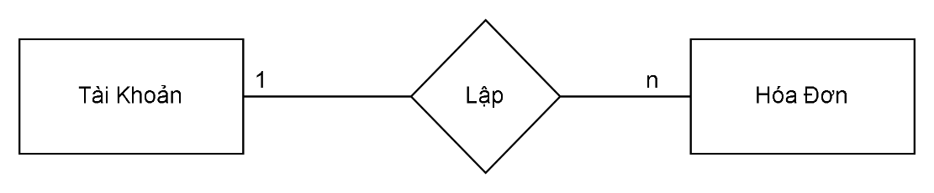

* Hóa đơn liên kết với món ăn bằng liên kết N-N

+ Một hóa đơn có thể có nhiều món ăn

+ Một món ăn có thể có trong nhiều hóa đơn

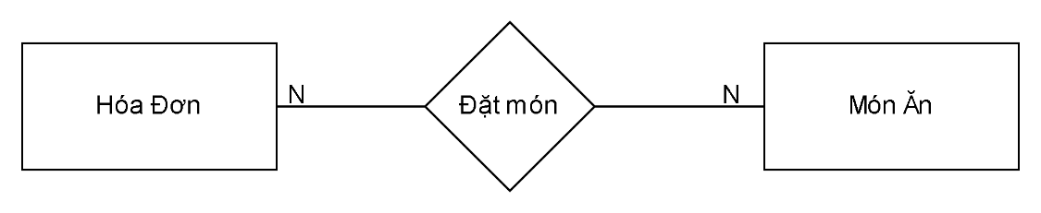

* Bàn liên kết với hóa đơn bằng liên kết 1-N

+ Một bàn có thể có trong một hóa đơn

+ Một hóa đơn có môt bàn trong đó

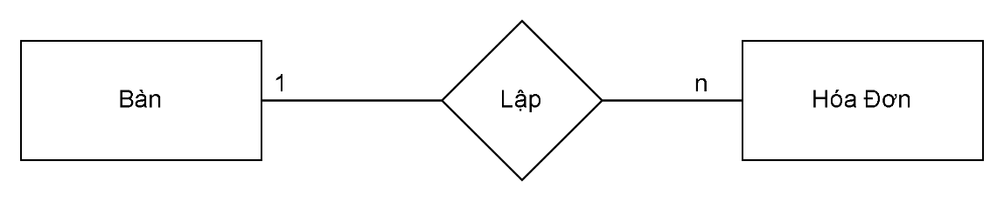

1. **Chuẩn hóa 3NF**

* Các liên kết N-N đổi thành 1-N

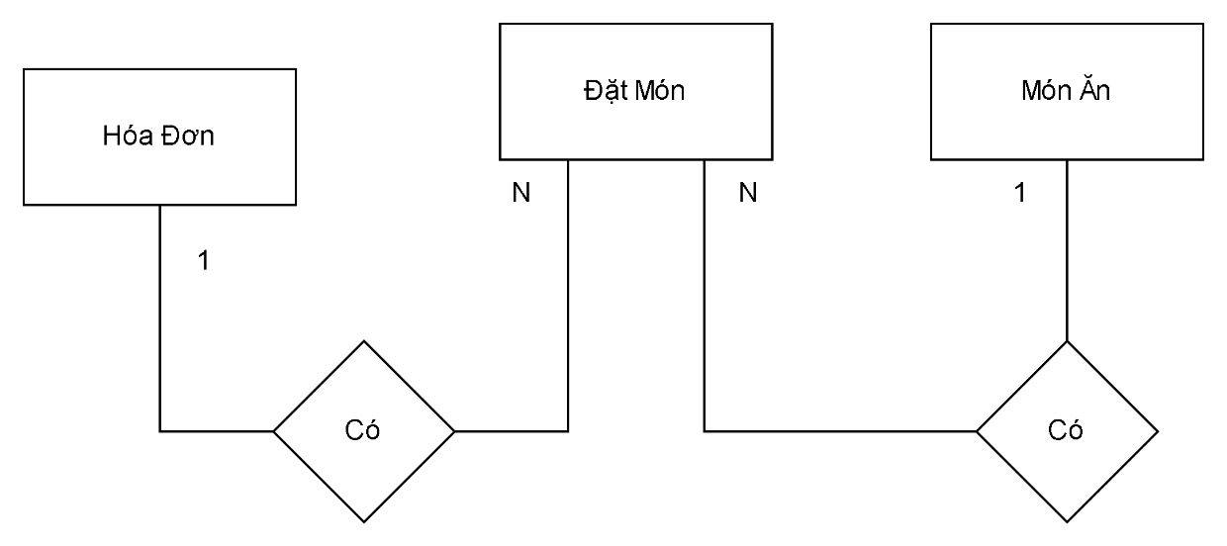

1. **Tạo Kết Nối Giữa Các Bảng**

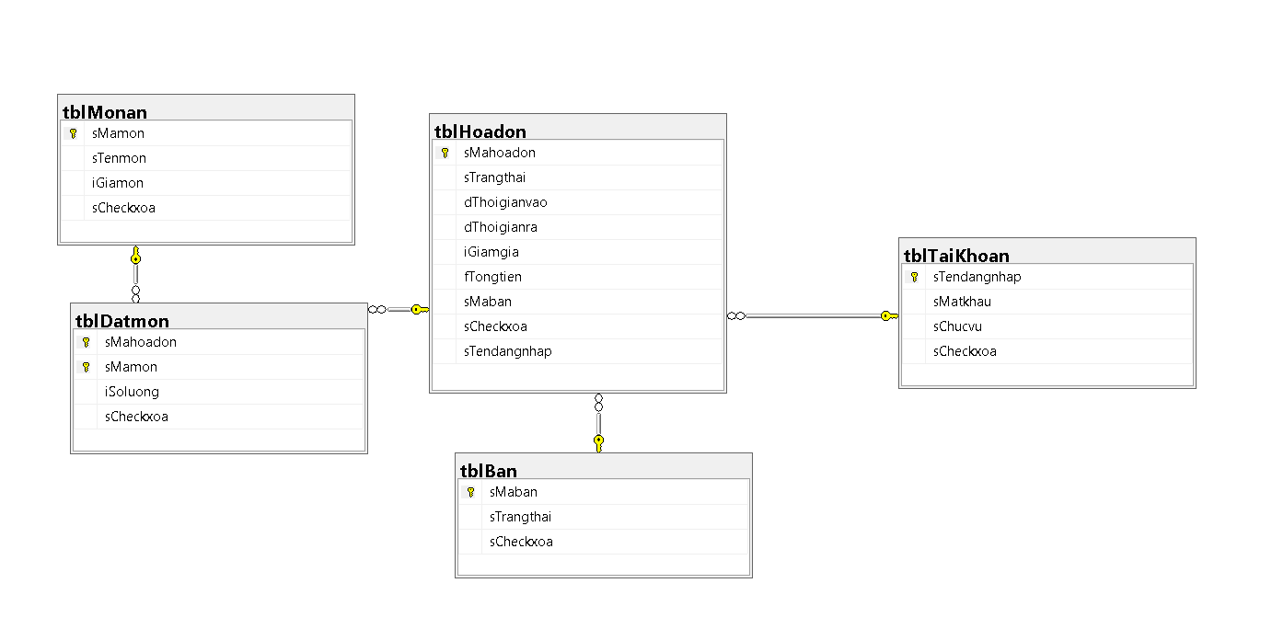

1. **Xây Dựng Chương Trình**
2. **Giao diện Đăng nhập**

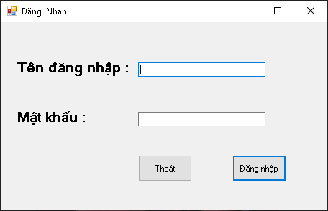

1. **Giao diện đặt món**

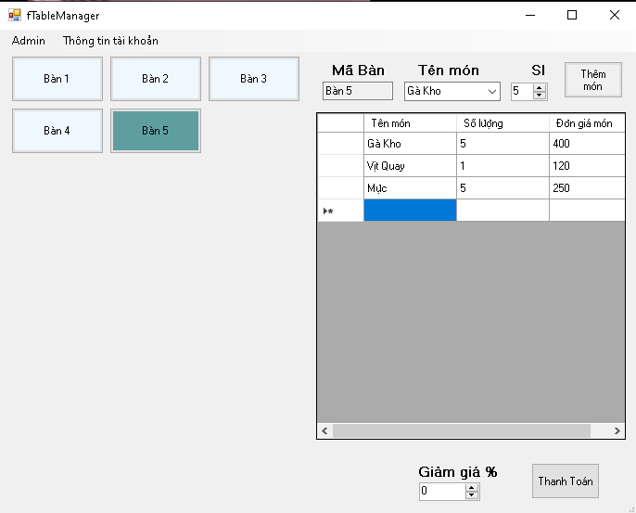

1. **Giao diện đổi mật khẩu Thông tin tài khoản**

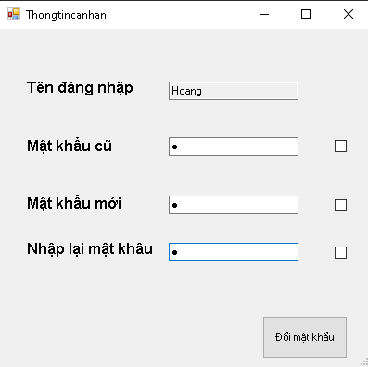

1. **Giao diện hóa đơn**

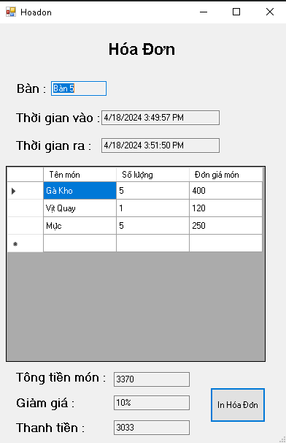

1. **Giao diện quản lý Tài Khoản**

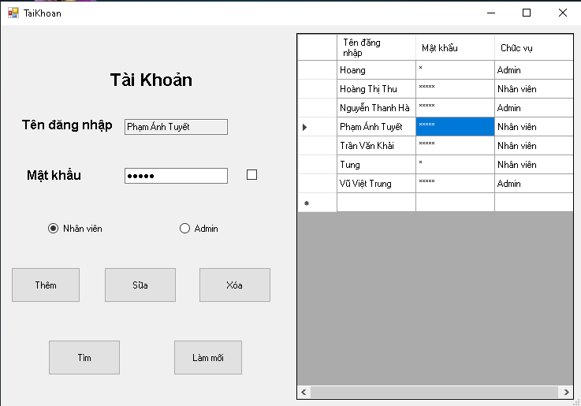

1. **Giao diện quản lý Bàn**

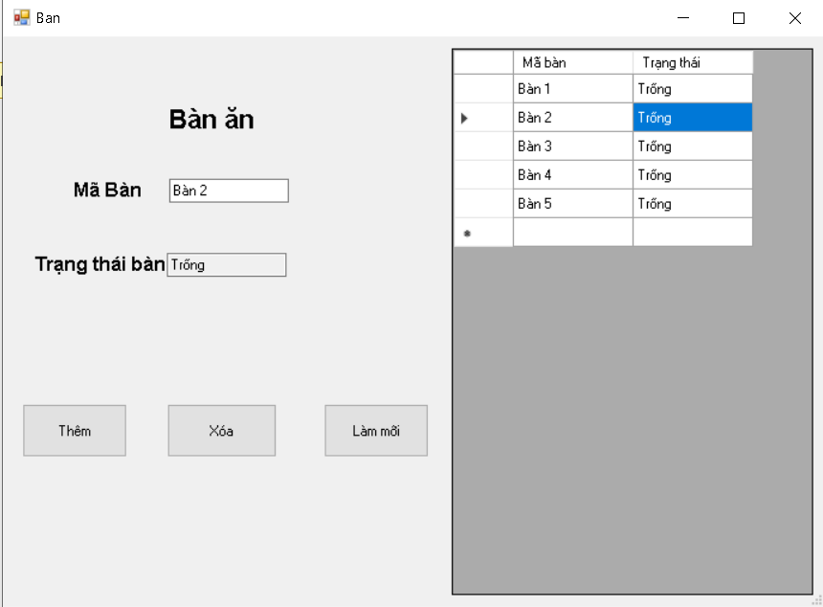

1. **Giao diện Món Ăn**

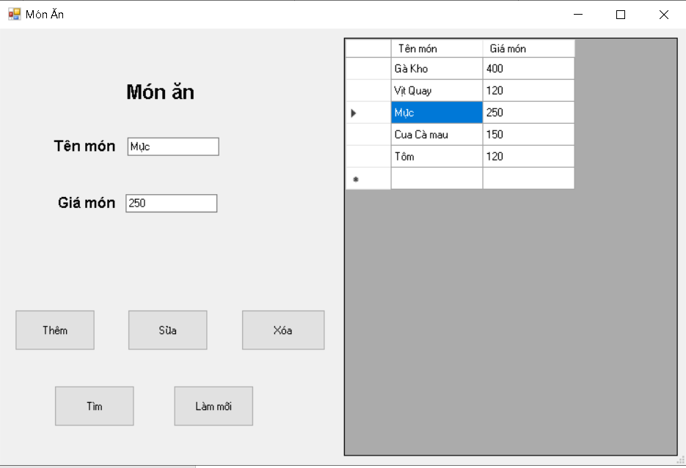

1. **Giao diện Thống Kê Hóa Đơn**

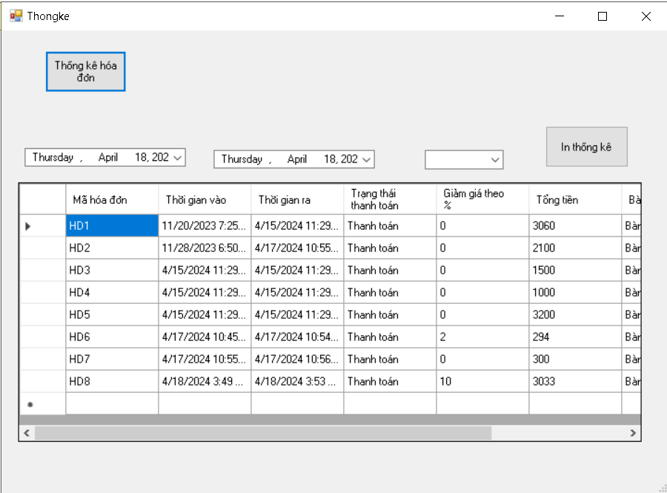

1. **CrypTall Repost Thống Kê Hóa Đơn**

